# 12345市长公开电话情况专报

# 261

四平市政务服务和数字化建设管理局 2025年5月8日

**4月份12345市长公开电话办理情况**

2025年4月份，12345市长公开电话办理《中国政府网网民留言》13件，全部办结；《人民网领导留言板》44件，其中市委书记留言板块27件，市长留言板块17件，全部办结；《吉事办》271件，全部办结；《省长信箱》98件，全部办结；《市长信箱》51件，全部办结；《吉林省政务服务热线转办平台》3927件，全部办结。2025年4月份共受理群众求助、投诉、举报、咨询和建议等问题43619件，办结43611件，办结率99.98%。其中属于社保问题7320件，占16.8%；住建问题5668件，占13.0%；交通问题2853件，占6.5%；医保问题2759件，占6.3%；行政执法问题1798件，占4.1%；消费纠纷问题1326件，占3.0%；水、电、气问题1307件，占3.0%；住房公积金问题849件，占1.9%；城市卫生、环境污染和三农等其它问题19739件，占45.3%。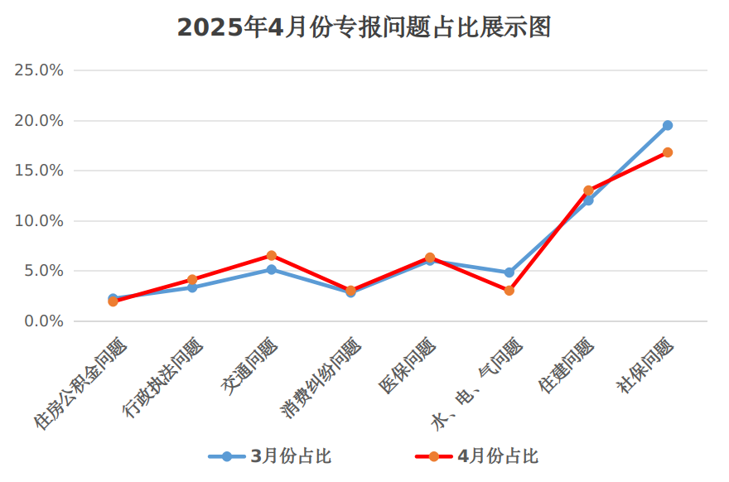

**数据分析:**本月社保、住房公积金咨询问题，与上个月相比有所减少，但社保咨询类问题仍然较多；住建问题与上个月相比，呈上升趋势，其中反映电梯卡扣经常升级、楼道内杂物和电动车不清理、小区消防通道停车无人管理、小区垃圾不及时清运等物业服务问题占较大比重；行政执法及交通问题与上个月相比，呈上升趋势，主要是反映下水井堵塞外溢等市容环卫问题，以及反映出租车绕路、拼客、拒载等交通服务问题颇多；因供暖期4月初结束，水电气问题与上个月相比大幅减少，呈明显下降趋势；本月消费纠纷及医保咨询问题略高于上个月。

**一、4月份群众反映比较突出的问题**

**1.大板楼顶楼漏雨问题。**大板楼是年久失修的老楼，经常接到顶楼漏雨、墙面渗雨的反映，未列入老旧小区改造和没有房屋维修基金等多重原因，导致此类问题无法解决，影响居民正常生活。

**2.低龄群体驾驶老年代步车问题。**因国家没有老年代步车相应法规，加之地方没有明确治理办法，导致老年代步车使用群体出现年轻化趋势，不少年轻人无证驾驶此类车辆，且不遵守交通规则，随意变道、闯红灯等乱象频发，存在很大安全隐患，也影响了城市形象。

**3.美容行业监管部门不清问题。**我市美容行业服务形式呈现多样和新颖，近期有美容针服务投诉，反映无效果、致人损伤等问题出现后，市监与卫健部门都表示不是自身责任权属，美容行业监管存在弱化，消费者权益得不到及时保障，导致该行业缺乏健康发展。

**二、4月份群众的意见和建议**

**1.市区道路施工应高质量快速推进。**围挡修路不仅带来交通出行不便，也因客流量锐减影响商户经营。建议监管部门协调施工单位优化方案，增加人力物力投入，在保证高质量情况下，科学排班、有序推进，加快施工，尽早完成，降低对商户影响，助力城市经济稳定。

**2.物业应透明小区公共收益使用。**我市有的小区物业存在私自占有停车位和电梯广告收益，且账务不公开、不透明的问题。这些公共收益本可用于处理墙皮张开脱落、顶楼漏雨、雨水管破损等问题。建议物管部门出台管理办法，要求物业公开公共收益账目，并规定用于物业费以外的房屋维护和小区建设，在一定程度上能够弥补启动房屋维修基金程序慢、手续繁杂不能及时解决居民房屋问题的短板。

**3.应加强网约车与代驾行业监管。**四平市网约车已悄然运行，但网约车平台监管部门还没有正式审批，代驾公司也处于监管空白状态。这使得两行业纠纷发生时，无明确监管部门负责处理。建议尽快明确监管部门，制定准入标准与运营规范，保障行业健康有序发展，维护消费者权益。

**三、4月份解决比较好的几个问题**

**1.双辽市政府解决婴儿接种疫苗问题。**双辽市民周先生反映，其孩子6个月，前去辽西社区卫生院接种百白破疫苗，告知没有疫苗，无法接种，要求解决。双辽市卫健局接到交办后，局领导立刻安排责任科室人员与疾控中心取得联系，调度有疫苗单位加以解决。通过调度，最后安排孩子到种羊场卫生院进行接种。

**2.梨树县政府解决打印医保报销单据问题。**梨树居民反映，其家孩子在四平市中医院出院后，需要凭医保统筹金额明细单进行商险报销，要求梨树县医保局为其开具报销单据。梨树县医保局接到交办后，立即致电反映人了解详细信息，并及时为其打印了报销单据。

**3.伊通县政府拆除违建塑料棚。**伊通县林业小区9号楼业主反映，三单元门市开了一家养老院，该养老院在小区内搭建了塑料棚，影响通行且有安全隐患，要求解决。伊通县永宁街道执法人员到现场当即给该养老院下发了整改通知，要求月末之前拆除完毕，现已拆除。

**4.铁东区政府解决噪音和油烟污染问题。**市民反映，铁东区东山大街与北一纬路交汇处，有一流动摊贩在经营时存在噪音和油烟污染，影响周边居民正常生活，要求解决。铁东区执法局执法人员到现场进行了依规执法，商贩被清走。

**5.铁西区政府清理道路垃圾问题。**市民反映，兴红路罗邦药业门前有煤灰和杂物垃圾，要求清理。铁西区住建局接到交办后，立即安排保洁员对垃圾进行了清理，路面恢复整洁。

**6.市交通局解决维修车辆纠纷问题。**市民李女士通过人民网反映，2025年1月份将其名下故障轿车送至四平金达洲汽车销售服务公司维修站进行维修，但直至4月份还没修好，要求帮助解决。市交通执法支队接到交办后，安排执法人员协调双方，经调解，双方达成一致，四平金达洲汽车公司因延误修车为反映人补偿3000元。

**7.市住建局解决路边石破损问题。**市民反映，铁西区神农医院对面，英雄大路与海银街交汇处路牌倒了，路牌下路边石破损，要求解决。市住建局接到交办后，立即派人到现场踏查。经查，该反映人反映的英雄大路与海银街交汇处路牌倾斜情况，市政维管中心路牌负责人已制定维修计划；其路牌下面路边石破损情况现场进行了修复处理。

**8.市公安局解决占用车位问题。**市民申先生反映，铁东区上东一号A区和B区之间公共停车位被电瓶车、三轮车、僵尸车占用，导致居民无处停车，要求解决。接到交办后，市公安局交管支队铁东大队联合铁东执法局对该处进行了整治。

**9.市税务局解决补开发票问题。**王女士反映，在铁西区步行街龙摄影拍摄个人写真花费399元，向商家索要发票收据，商家告知为其开过，调取监控并未开具，要求解决。市税务局接到交办后，工作人员立即调查核实，经查确是商家未开具发票，遂责令商家为反映人补开发票。

**10.市市监局解决消费纠纷退费问题。**市民黄先生反映，其1月19日在铁东区万达广场一楼江南衣柜购买男士毛呢外套，花费999元，购买后发现衣服掉色严重，要求退货退款。市市监局东一分局接到交办后，监管人员立即与反映人联系并协调双方。经协调，双方达成一致，该商家为反映人退还了999元。

签发:曹松涛 审核：王成 编辑：孙雪楠

报：市委、市人大、市政府、市政协、市纪检委领导。

送：各县（市）、区政府，市政府有关部门。

（共印130份）